文昌湖区市场监管局开展借重大活动从事违法违规商业广告宣传工作
为加强广告导向监管，营造风清气正的广告市场秩序，近日，文昌湖区市场监管局按照工作部署在全区范围内组织开展借重大活动从事违法违规商业广告宣传专项整治活动。
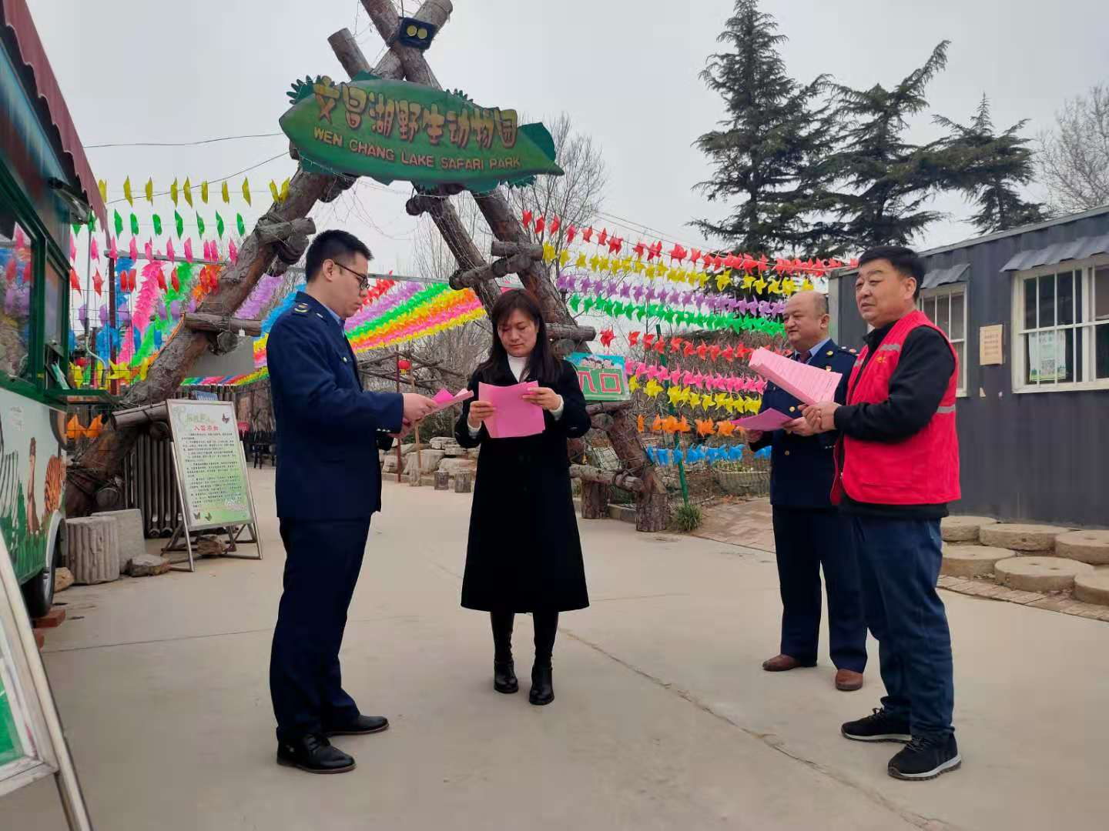
重点整治擅自借党的二十大等严肃政治主题进行广告宣传行为；危害意识形态安全、妨碍社会安定的商业广告宣传行为；违背公序良俗、损害社会公共利益的商业广告宣传行为；借体育盛会违法违规发布商业广告行为，特别强调冬奥会期间，严厉打击未经许可，以商业目的使用奥林匹克标志的侵权行为。
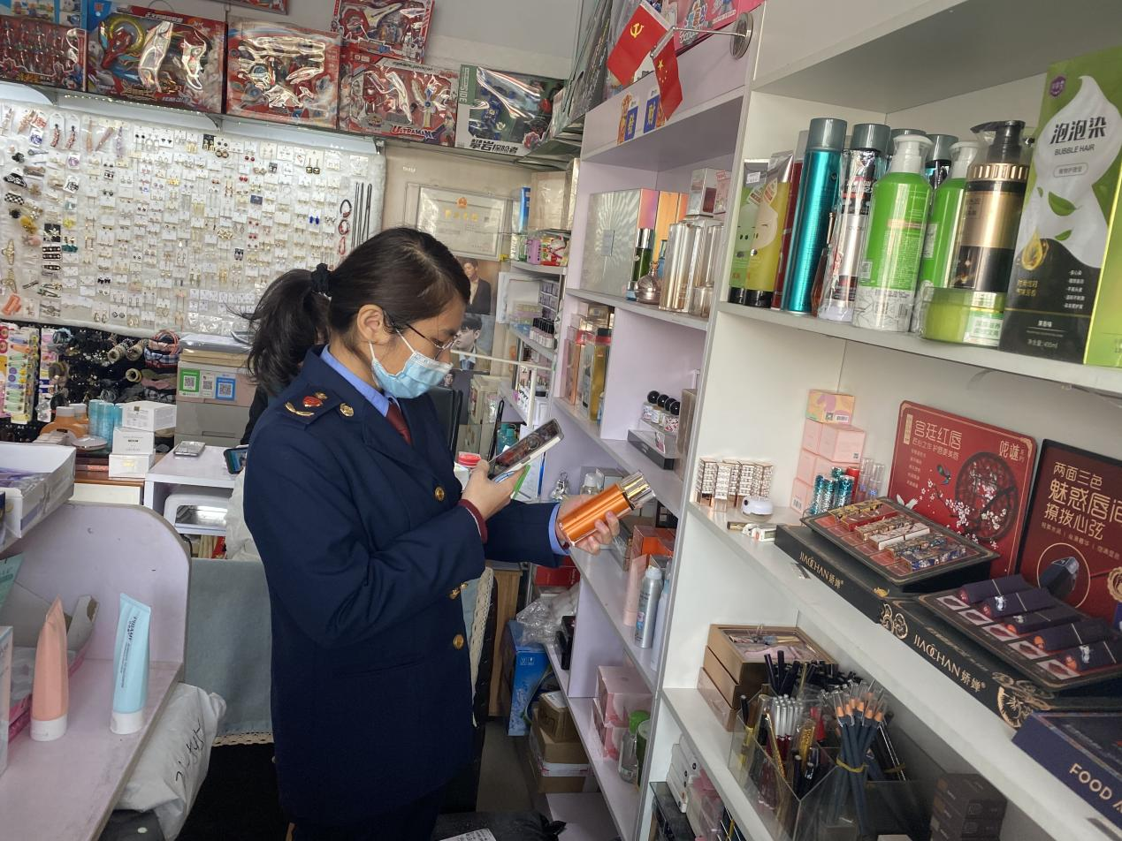
整治期间，文昌湖区市场监管局及时梳理监管风险点，明确监管的重点场所、重点单位，对辖区内商场、超市、旅游景点等进行行政指导，发放《关于严禁借重大活动从事违法违规商业广告宣传的行政告诫书》，要求企业牢固树立政治意识、大局意识，共同维护好正常的商业营销宣传秩序。
下一步，文昌湖区市场监管局将突出抓好重点时段、重要节点，开展广告定向监测、重点监测。对涉及导向问题的违法广告，依法从严从快查处，保持广告导向监管的高压态势。

